一、建立project并连接postgreSQL数据库

1.新建为recnews的项目

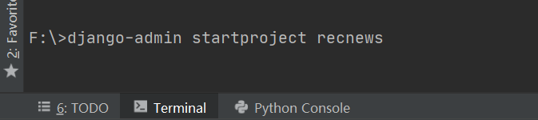

1. 新建app（news and index）

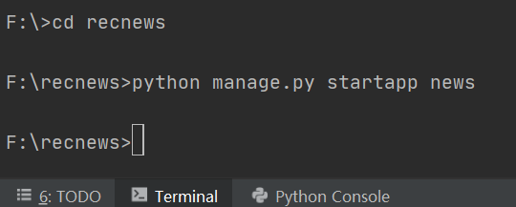

建立好之后如图

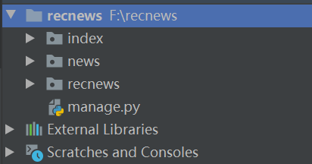

1. 添加数据库

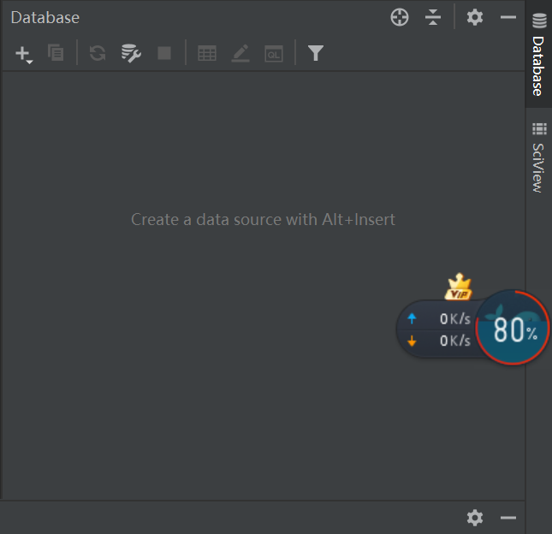

＋，选择data source 为postgreSQL

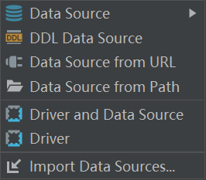

按照postgreSQL中建立的数据库信息填写

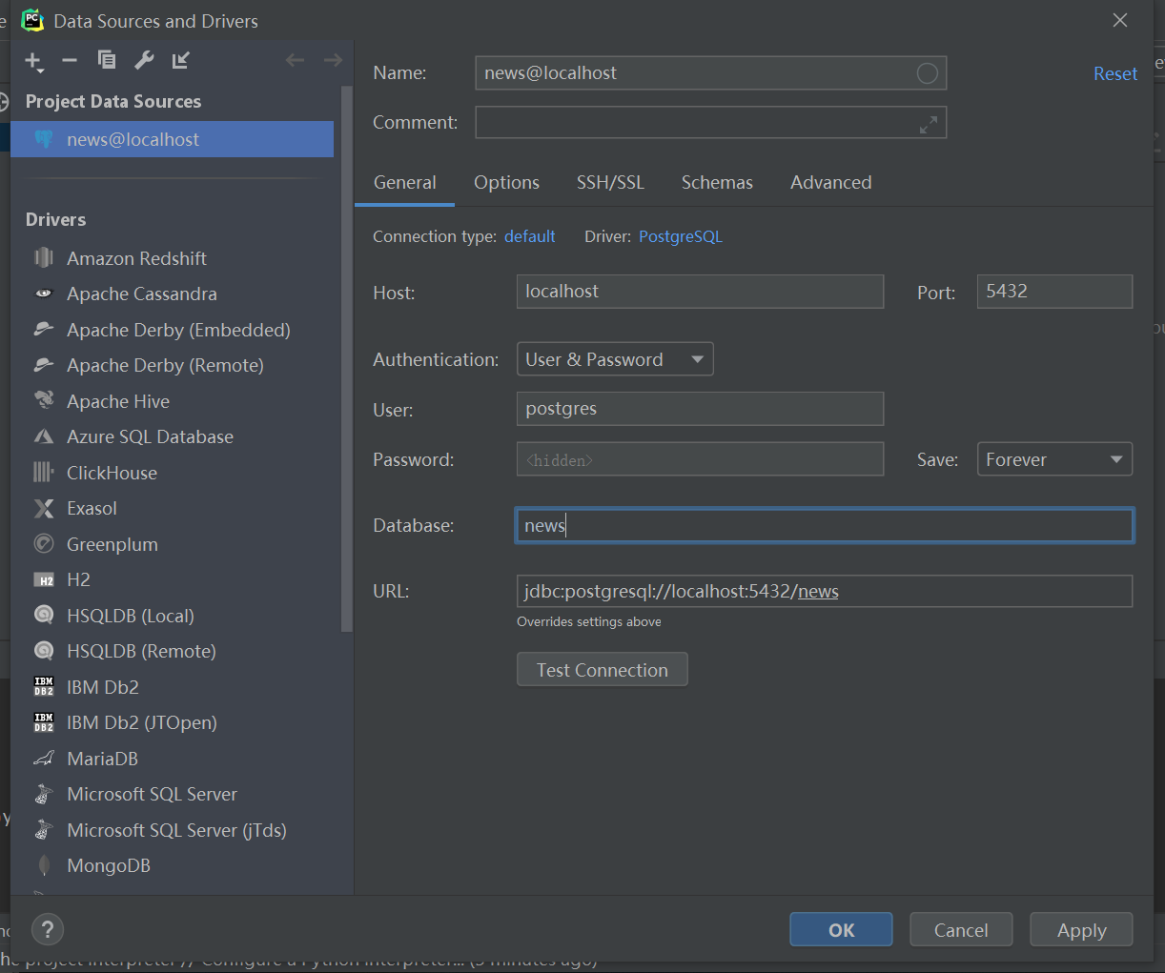

连接成功可以查询news数据库中的表

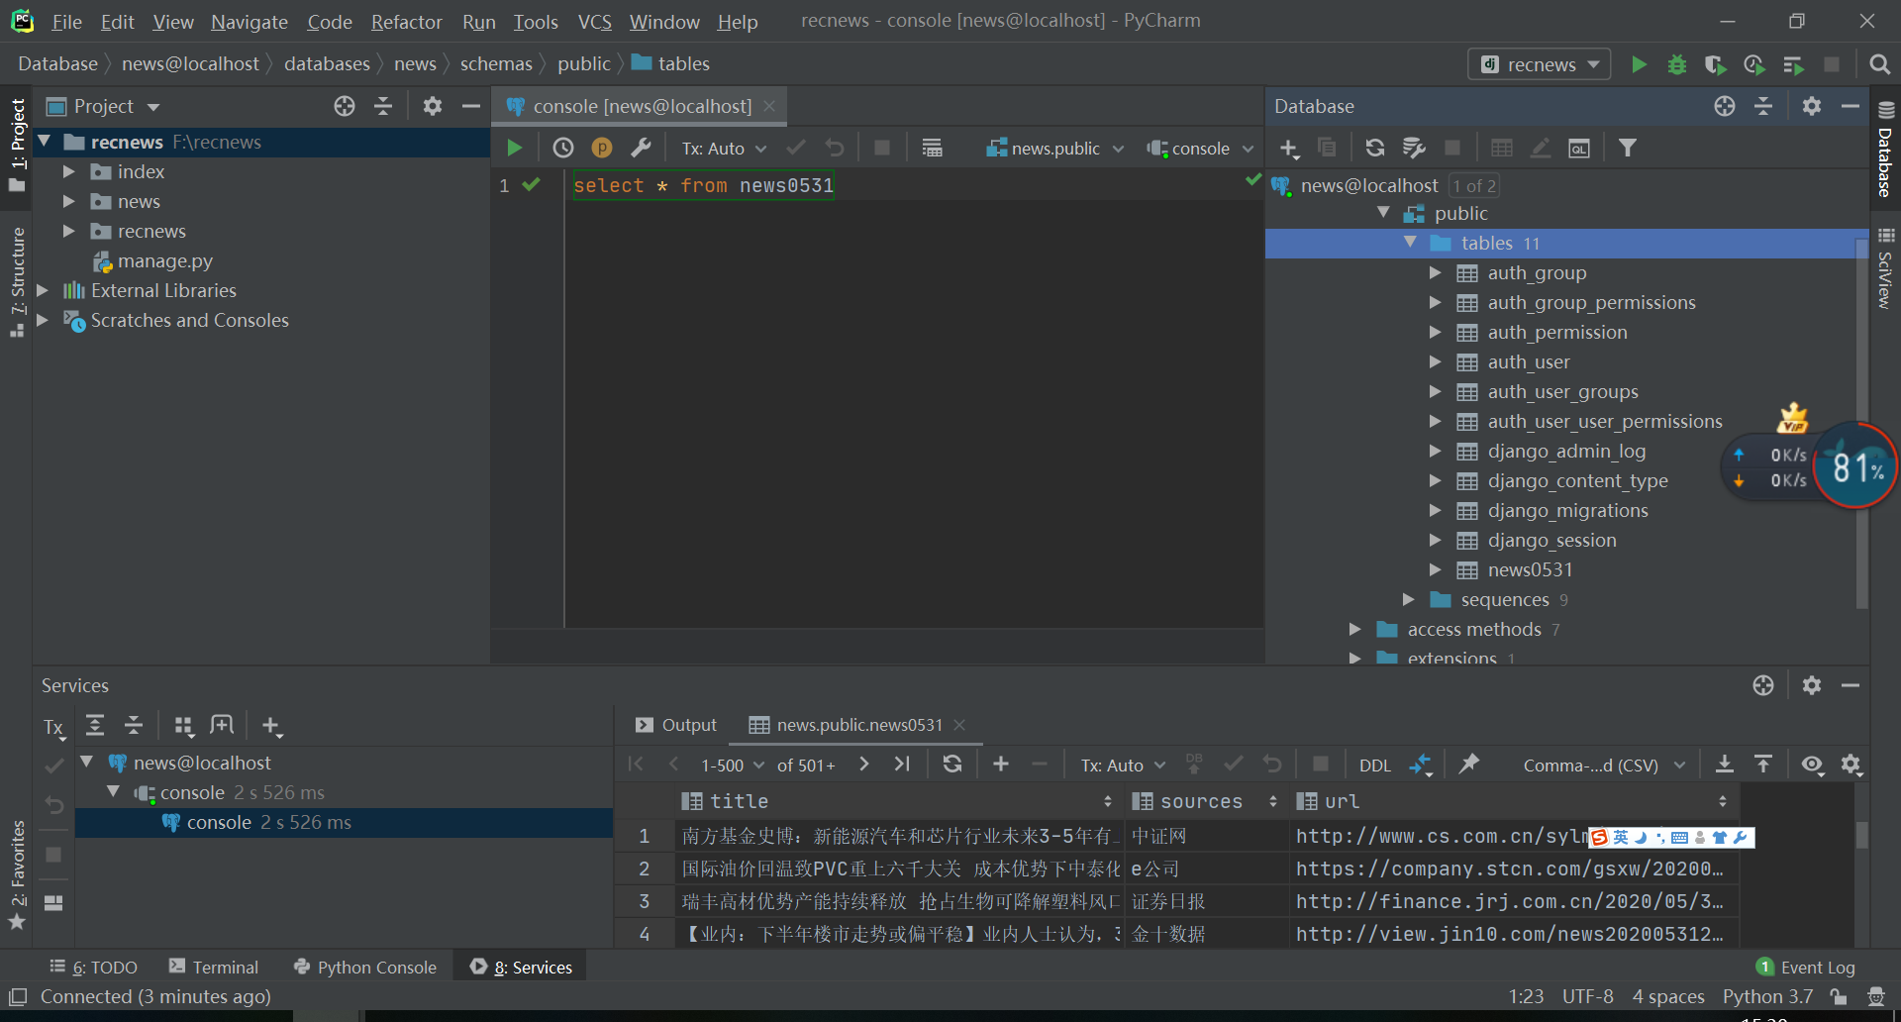

1. 在settings.py中修改数据库配置为postgreSQL (需要pip install psycopg2)

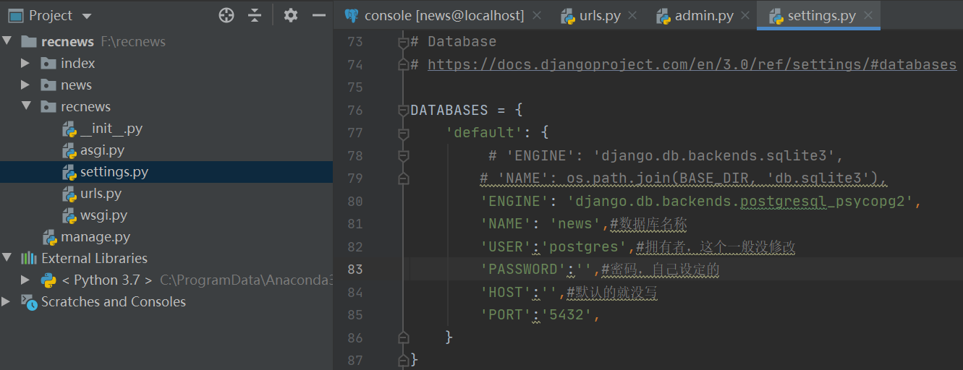

二、建立APP并在models.py中定义表

1. 在settings.py中添加app

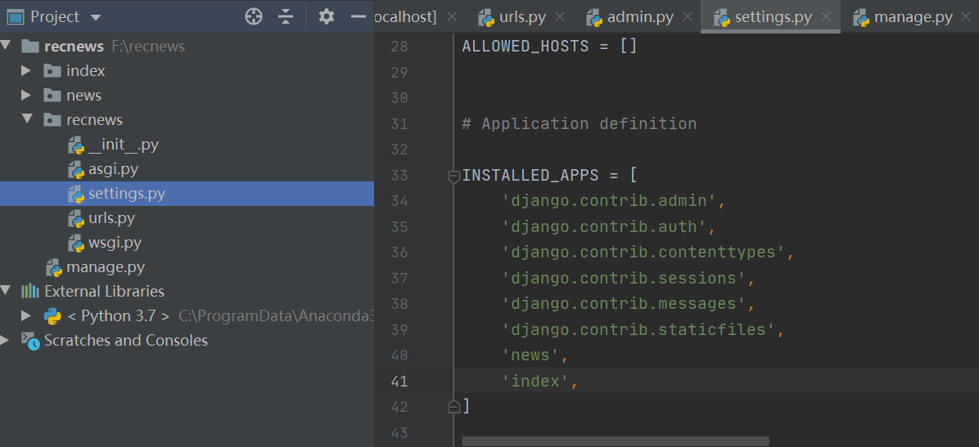

1. 修改news下的models.py建表

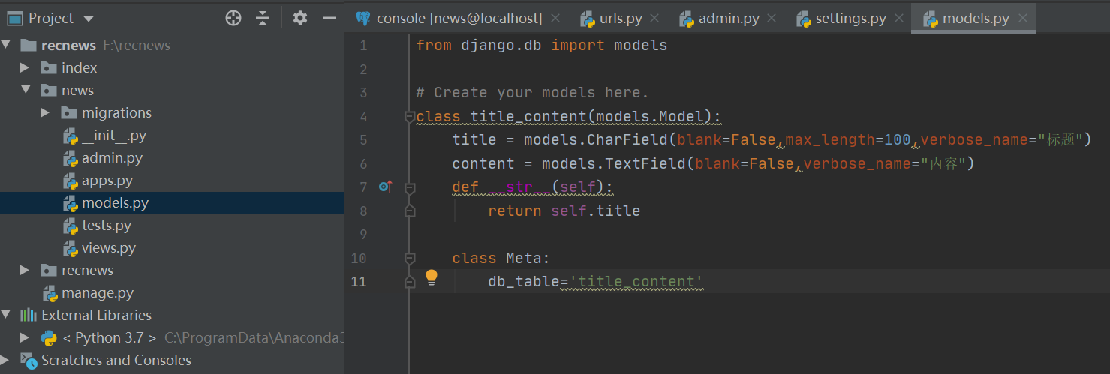

1. 在命令行中运行migrate语句

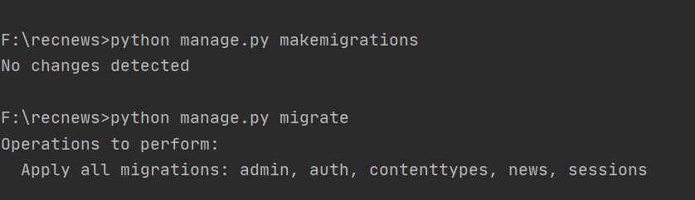

7-1：修改模式运行应先运行

